7. Проектирование web-приложений на языке Java

После знакомства с методами, приемами и особенностями работы с сервлетами и JSP можно приступить к изучению архитектурного проектирования web-приложений на языке Java. Обычно используют две модели, которые рассматриваются в данном разделе. Будет показано, что в сложных приложениях страницы JSP и сервлеты являются равноправными участниками.
Термины Model 1 и Model 2 для двух архитектурных проектов впервые появились в ранних набросках спецификаций JSP. Эти два термина не упоминаются в современных документах спецификации JSP. Но сами модели широко используются сегодня. Для иллюстрации различий моделей будут приведены примеры приложений.

Архитектура Model 1

Архитектура приложения Model 1 строится на основе страниц. Клиентский браузер проходит через ряд страниц JSP, каждая из которых может использовать JavaBean, выполняющий бизнес-операции. JavaBean служит для модернизации страниц JSP. JavaBean будет рассмотрена позже, в другой лабораторной работе. Суть архитектуры Model 1 состоит в том, что каждая страница JSP обрабатывает свои собственные входные данные.
Приложения, реализующие эту архитектуру, обычно содержат несколько страниц JSP, и ожидается, что пользователь последовательно проходит страницы, начиная с первой. Если необходимо, то в последовательности вместо страницы JSP может быть сервлет или страница HTML. Архитектура Model 1 представлена на рис. 7.1.



Рис. 7.1. Архитектура Model 1

Пример архитектуры Model 1:
приложение Login
В качестве примера рассмотрим приложение Login, которое применяет архитектуру Model 1. Оно состоит из трех страниц JSP и JavaBean. Приложение предназначено для регистрации пользователей. Последовательность начинается со страницы Login.jsp, которая представлена в листинге 7.1.

Листинг 7.1 Login.jsp

<%@ page session="false" %>
<HTML>
<HEAD>
<TITLE>Login</TITLE>
</HEAD>
<BODY>
<FORM METHOD="POST" ACTION="ProcessLogin.jsp">
<%
if (request.getParameter("error")!=null) {
%>
Login failed. Please try again
<BR><HR>
<%
}
%>
<TABLE>
<TR>
<TD>User Name</TD>
<TD><INPUT TYPE=TEXT NAME="userName"/TD>
</TR>
<TR>
<TD>Password</TD>
<TD><INPUT TYPE=PASSWORD NAME="password"></TD>
</TR>
<TR>
<TD COLSPAN="2"><INPUT TYPE=SUBMIT VALUE="Login"></TD>
</TR>
</TABLE>
</FORM>
</BODY>
</HTML>

Страница Login.jsp является ничем иным как страницей HTML с формой. Единственный присутствующий код — скриптлет, который идет после тега <FORM> и проверяет, не содержит ли объект запроса параметр с именем «еггог». При наличии такового выводится сообщение.

<%
if (request.getParameter("error")!=null) {
%>
Login failed. Please try again
<BR><HR>
<%
}
%>

Форма страницы Login посылается на вторую страницу JSP - ProcessLogin.jsp (см. листинг 7.2).

Листинг 7.2 ProcessLogin.jsp

<%@ page session="false" %>
<jsp:useBean id="loginBean" scope="page" class="model1.LoginBean" />
<%
if (loginBean.login(request.getParameter("userName"),
request. get Parameter("password")))
request.getRequestDispatcher("Welcome.jsp"). forward(request, response);
else
//Мы должны использовать sendRedirect, так как хотим послать часть ?еггог
//на страницу Login.jsp.
//Поскольку применяется RequestDispatcher.forward(), URL по-прежнему
// будет текущим URL.
response.sendRedirect("Login.jsp?error=yes");
%>

Эта страница использует JavaBean с именем model1.LoginBean. Страница ProcessLogin.jsp вызывает метод login из Bean, передавая параметры userName и password объекта запроса. Метод login возвращает true, если пользователь является авторизованным. Иначе метод возвращает false.
При успешной регистрации страница ProcessLogin.jsp выводит страницу Welcome.

if (loginBean.login(request.getParameter("userName"),
request.getParameter("password")))
request.getRequestDispatcher("Welcome.jsp").forward(request, response);

Отметим, что вместо метода sendRedirect интерфейса javax.servlet.http.HttpServletResponse используется диспетчер запросов, получаемый из метода RequestDispatcher объекта запроса. Метод forward объекта RequestDispatcher переносит обработку на страницу Welcome.jsp. Метод forward быстрее, чем sendRedirect, так как не существует обмена с клиентом.
Если регистрация не проходит, пользователь посылается назад на страницу Login.jsp.

response.sendRedirect("Login. jsp?error=yes");

Здесь применяется метод sendRedirect интерфейса javax.servlet.http.HttpServletResponse, так как нужно послать в URL параметр «еггог». В качестве альтернативы можно использовать атрибут в объекте запроса (см. ниже). Страница Welcome.jsp представлена в листинге 7.3.

Листинг 7.3 Welcome.jsp
<%@ page session="false" %>
<HTML>
<HEAD>
<TITLE>Welcome</TITLE>
</HEAD>
<BODY>
Welcome. You have successfully logged in.
</BODY>
</HTML>
JavaBean, используемый на странице ProcessLogin.jsp, представлен в листингe 7.4.

Листинг 7.4. LoginBean.java

package model 1;

public class LoginBean {
public boolean login(String userName, String password) {
if (userName==null || password==null ||
!(userName.equals("aibo") && password.equals("kitada")))
return false;
else
return true.;
}
}

В данном случае регистрация будет успешной, если userName равно «aibo» и пароль равен «kitada». Метод login намеренно сделан очень простым. В реаль¬ном приложении эти два значения обычно сверяются с таблицей базы данных.
Чтобы протестировать приложение, выполните следующие действия:
- Воспользуйтесь приложением myJSPApp.
- Скопируйте все страницы jsp в каталог myJSPApp каталога webapps.
- Скомпилируйте LoginBean.Java и скопируйте файл .class в каталог WEB-INF/classes/model1 /.
- Перезапустите Tomcat и загрузите страницу Login с помощью URL:
http://localhost:8080/myJSPApp/Login.jsp.
Это приложение показано на рис. 7.2 — 7.4.

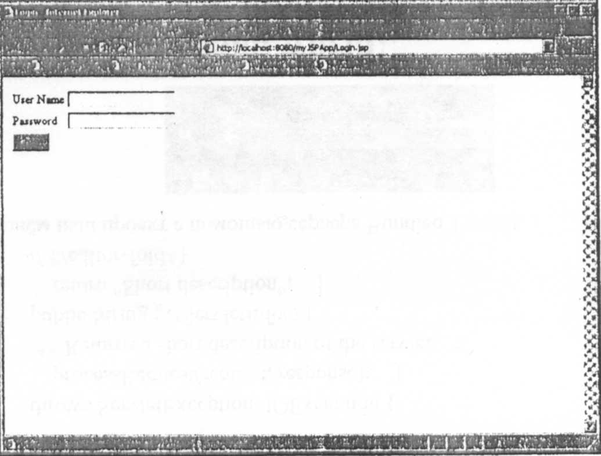

Рис. 7.2. Страница Login

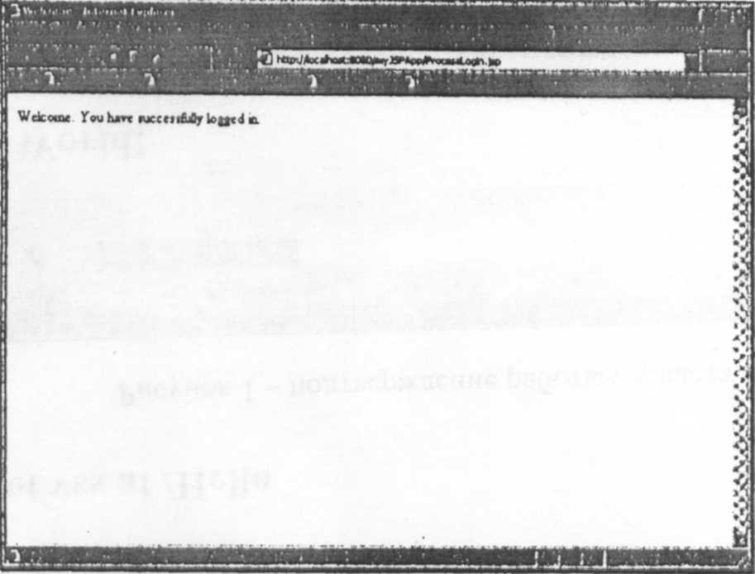

Рис. 7.3. Страница Welcome

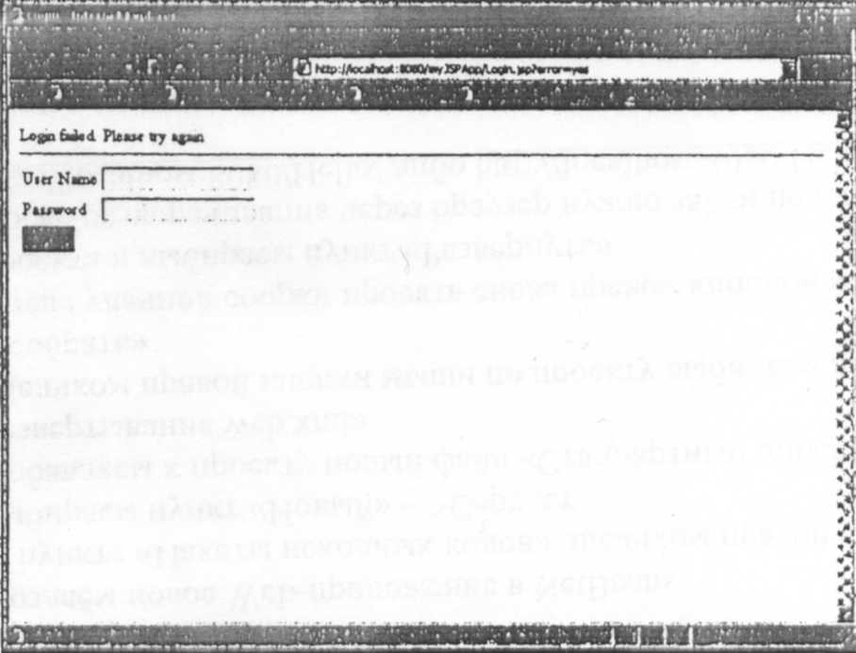

Рис. 7.4. Страница Login после отказа в регистрации
Так как мы не изучали JavaBean, я не стал демонстрировать данный пример.
Преимущества и недостатки архитектуры Model 1
Преимуществом этой модели является легкость разработки. Такое архитектурное решение подходит для небольших проектов. К недостаткам модели относится следующее:
- Сложно обеспечить разделение труда между разработчиком страниц и разработчиком Web, так как обычно разработчику Web приходиться принимать участие в создании страницы и бизнес-объектов.
- Архитектуру Model 1 трудно поддерживать, и она не является гибкой. Это особенно актуально для больших проектов.
В связи с недостатками этого архитектурного подхода была введена архитектура Model 2.

Архитектура Model 2

Архитектура Model 2 является по сути архитектурой MVC (Model-View-Controller — Модель-Представление-Контроллер), которая разделяет генерацию содержимого и представление содержимого. Архитектура Model 2 характеризуется присутствием сервлета контроллера между клиентским браузером и страницами JSP (или сервлетами, которые представляют содержимое). Сервлет контроллера направляет запросы HTTP на соответствующие страницы JSP представления, основываясь на URL запроса, параметрах ввода и состоянии приложения. В этой модели части представления (страницы JSP или сервлеты) изолируются друг от друга.
Приложения Model 2 являются более гибкими и легкими в сопровождении и в расширении, так как представления не ссылаются друг на друга напрямую. Сервлет контроллера Model 2 обеспечивает единственную точку управления для систем безопасности и регистрации и часто инкапсулирует входящие данные в форме, удобной для серверной модели MVC.

В случае создания больших приложений выбирайте Model 2 в качестве архитектурной модели. Справедливо, что архитектура Model 2 несколько усложняет приложение. Однако среда MVC может существенно упростить реализацию приложения Model 2.

Архитектура Model 2 показана на рис. 7.5.
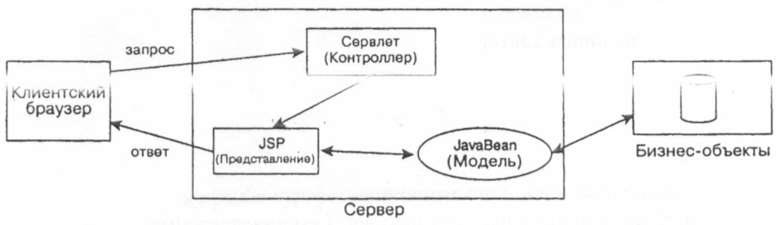
Рис. 7.5. Архитектура Model 2

Пример приложения Model 2
Для иллюстрации применения архитектуры Model 2 перепишем приложение Login (см. выше).
В центре находится сервлет контроллера, который является единственной точкой входа приложения. Сервлет с именем Model2Servlet представлен в листинге 7.5.

Листинг 7.5 Model2Servlet

import javax.servlet.*;

public class Model2Servlet extends GenericServlet {

public void service(ServletRequest request, ServletResponse response)
throws ServletException, java.io.IOException {
String userName = request.getParameter("userName");
String password = request.getParameter("password");

if (userName==null) {
RequestDispatcher rd = request.getRequestDispatcher("/Login.jsp");
rd.forward(request, response);
}
else {
if (password!=null && userName.equals("aibo")
&& password.equals("kitada")) {
// успешная регистрация
RequestDispatcher rd = request.getRequestDispatcher("/welcome.jsp");
rd.forward(request, response);
}
else {
// отказ регистрации
request.setAttribute("error", "yes");
RequestDispatcher rd = request.getRequestDispatcher("/Login.jsp");
rd.forward(request, response);
}
}
}
}

Приложение является очень простым, так как для представления существуют только две страницы JSP: страница Login и страница Welcome. Страница Login служит для регистрации пользователя, а страница Welcome выводится после успешной регистрации. Поэтому сервлет направляет запрос либо на страницу Login, либо на страницу Welcome.
Но как сервлет узнает, на какую страницу JSP нужно направить? Ответ заключается в логике метода service сервлета.
Метод service проверяет параметр с именем userName в объекте ServletRequest. Отсутствие этого параметра приводит к тому, что сервлет направляет запрос на страницу Login.
if (userName==null) {
RequestDispatcher rd = request.getRequestDispatcher("/Login.jsp");
rd.forward(request, response);
}
Когда пользователь впервые запрашивает страницу, выводится страница Login, так как в запросе нет параметра userName.
Если параметр userName присутствует, сервлет контроллера понимает, что пользователь пытается зарегистрироваться. Сервлет проверяет, что вводятся имя пользователя «aibo» и пароль «kitada». Если проверка проходит успешно, сервлет направляет запрос на страницу Welcome.jsp.
-
if (password!=null && userName.equals("aibo") && password.equals("kitada")) {
// успешная регистрация
RequestDispatcher rd = request.getRequestDispatcher("/Welcome.jsp");
rd.forward(request, response);
}

Иначе он устанавливает атрибут с именем «error» в объекте ServletRequest и возвращает пользователя на страницу Login. Присутствие этого атрибута заставляет страницу Login.jsp вывести сообщение об ошибке.
Login.jsp и Welcome.jsp представлены в листингах 7.6 и 7.7 соответственно.

Листинг 7.6 Страница Login
<%@ page session="false" %>
<HTML>
<HEAD>
<TITLE> Login</TITLE>
</HEAD>
<BODY>
<FORM METHOD="POST">
<%
if (request.getAttribute("error")!=null) {
%>
Login failed. Please try again
<BR><HR>
<%
}
%>
<TABLE>
<TR>
<TD>User Name</TD>
<TD><INPUT TYPE=TEXT NAME="userName"></TD>
</TR>
<TR>
<TD>Password</TD>
<TD><INPUT TYPE=PASSWORD NAME="password"></TD>
</TR>
<TR>
<TD COLSPAN="2"><INPUT TYPE=SUBMIT VALUE="Login"></TD>
</TR>
</TABLE>
</FORM>
</BODY>
</HTML>

Листинг 7.7 Страница Welcome

<%@ page session="false" %>
<HTML>
<HEAD>
<TITLE>Welcome</TITLE>
</HEAD>
<BODY>
Welcome. You have successfully logged in.
</BODY>
</HTML>
Для демонстрации данного примера я использовал каталог myApp и, выполнил следующие действия:
- Создал каталог jsp в каталоге myApp
- Разместил страницу Login в файле Login.jsp, а страницу Welcome – в файле Welcome.jsp
- Скопировал оба jsp файла в каталог myApp/jsp.
- Сервлет Model2Servlet разместил в файле Model2Servlet.java
- Скомпилировал Model2Servlet.java и полученный файл Model2Servlet.class скопировал в каталог «myApp/WEB-INF/classes»
- Создал файл web.xml:
<!DOCTYPE web-app PUBLIC '-//Sun Microsystems, Inc.//DTD
Web Application 2.3//EN' 'http://java.sun.com/dtd/web-app_2_3.dtd'>
<web-app>
<servlet>
<servlet-name>Model2Servlet</servlet-name>
<servlet-class>Model2Servlet</servlet-class>
</servlet>
<servlet-mapping>
<servlet-name>Model2Servlet</servlet-name>
<url-pattern>/Model2Servlet</url-pattern>
</servlet-mapping>
</web-app>
- Разместил файл web.xml в каталоге «myApp/WEB-INF»
- Перезапустил Tomcat и загрузил сервлет Model2Servlet с помощью URL:
http://localhost:8080/myApp/servlet/Model2Servlet.
После этого появилось окно (рис.7.6):

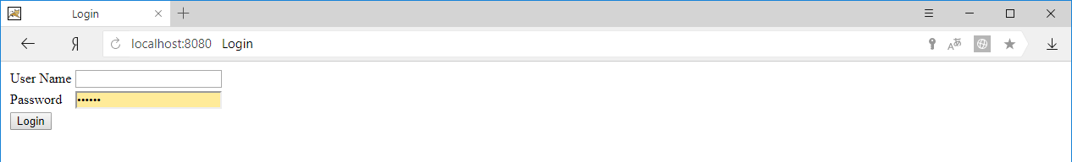

Рис.7.6
При вводе неверных логина и пароля опять появляется данное окно. После ввода правильных логина «aibo» и пароля «kitada» появляется окно (рис.7.7):
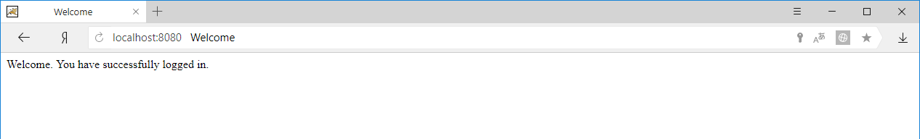

Рис.7.7

Заключение

В этой главе кратко рассмотрены две модели создания web-приложения на языке Java: Model 1 и Model 2. Архитектура Model 1 предоставляет возможность быстрой разработки приложений и подходит для создания небольших проектов и прототипов. Model 2 рекомендуется в качестве архитектуры для проектов среднего и большого размеров. Model 2 сложнее, но она предоставляет больше возможностей в плане сопровождения и расширения.

